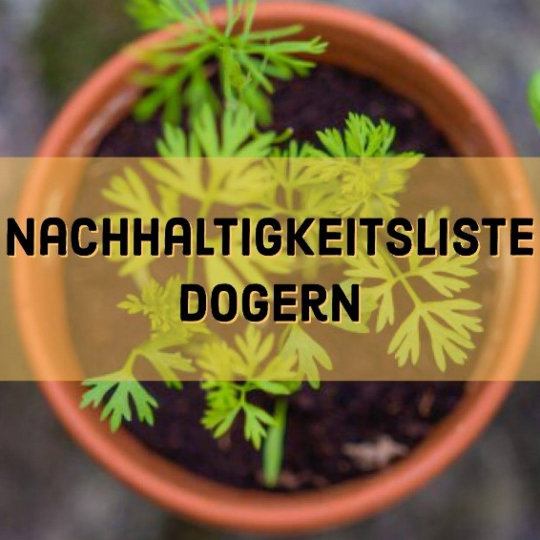 | Gemeinderatsfraktion Dogern (LK Waldshut)
 | Nachhaltigkeitsliste
 | 2 Mandate (19,8 %); davon 0 Frauen
 | (2) Nachhaltigkeitsliste Dogern | Facebook

